# PC端SSR使用方法

1.安装软件

Windows版ssr下载地址：

<https://psit.oss-cn-hangzhou.aliyuncs.com/ssr/software/ShadowsocksR-win-4.9.0.zip>

下载完 右键压缩包解压到桌面或其他盘

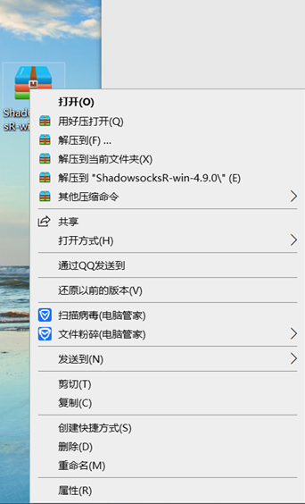

解压完 打开文件夹找到4.0版

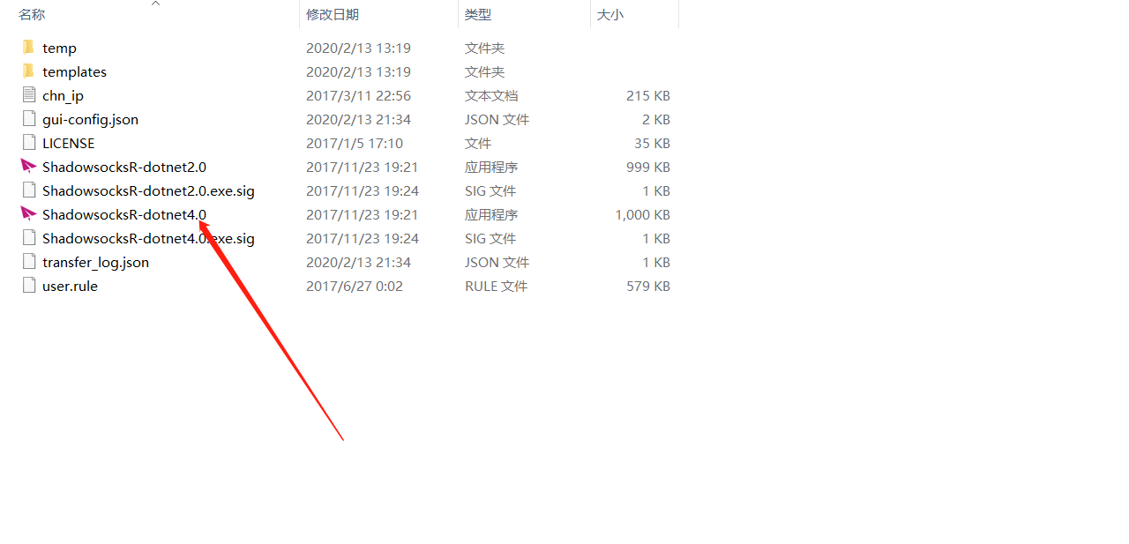

右键 发送到桌面快捷方式

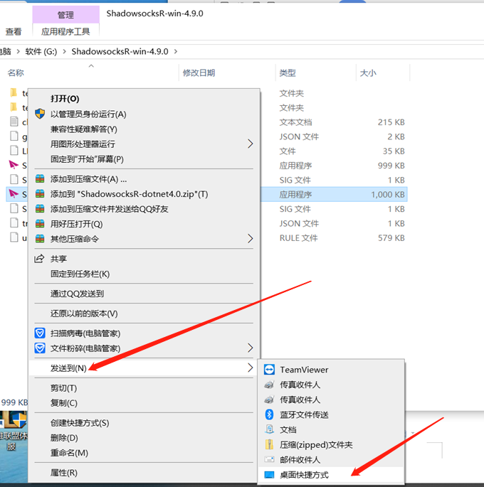

回到桌面 有个小飞机图标

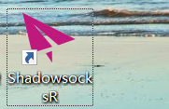

双击打开 桌面右下角有个灰色小飞机



2.导入配置文件

第一次使用ssr需要导入配置文件。

复制一下链接

ssr://MTkyLjE2OC40MC4yMDE6MTk5MzE6YXV0aF9hZXMxMjhfbWQ1OmFlcy0yNTYtY3RyOnBsYWluOmRHVnpkQS8_b2Jmc3BhcmFtPQ

右键小飞机选择剪贴板批量导入，然后会自动把刚刚复制的连接导入

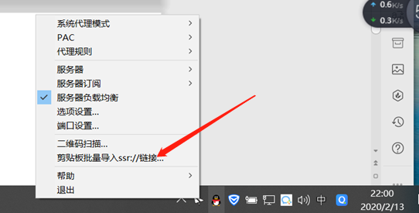



用完后直接退出ssr

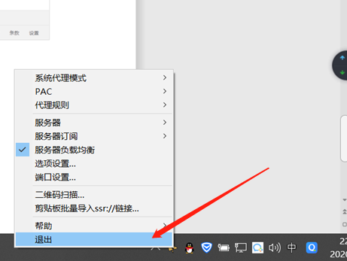

下次使用直接打开桌面ssr程序，不用导入配置文件

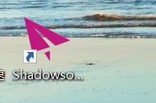

ssr容易封，如果不能正常使用，请联系我们重新获取连接或二维码